По плану работы по инновационной деятельности **«Ранняя профориентация дошкольников» в марте 2025 года**, **с семьями воспитанников ДОУ была проведена тематическая выставка: «Мамы разные нужны, мамы всякие важны»**

Мамы наших воспитанников приняли активное участие в выставке, продемонстрировали свои таланты и умения в разных техниках рукоделия.

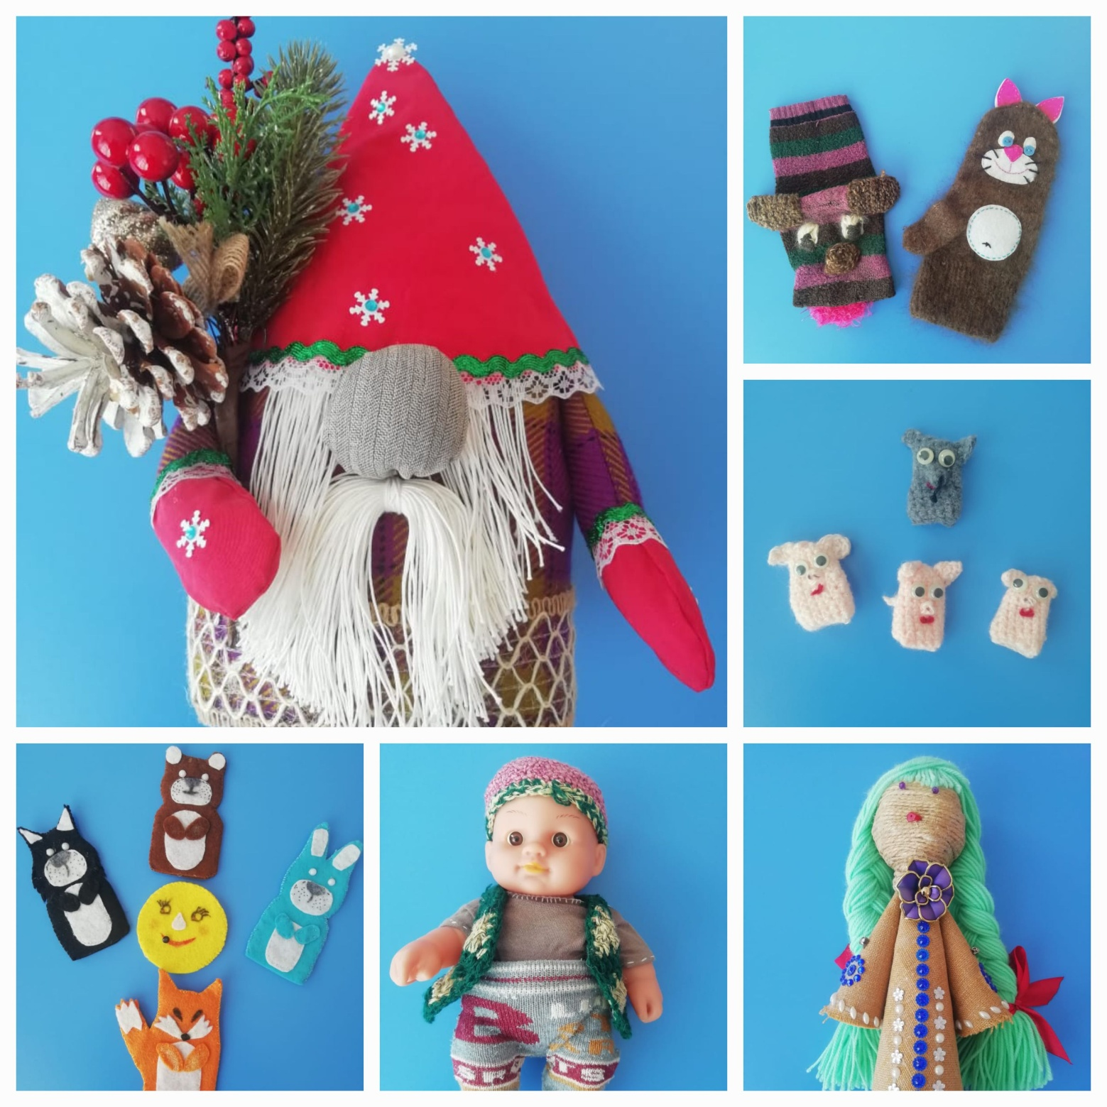

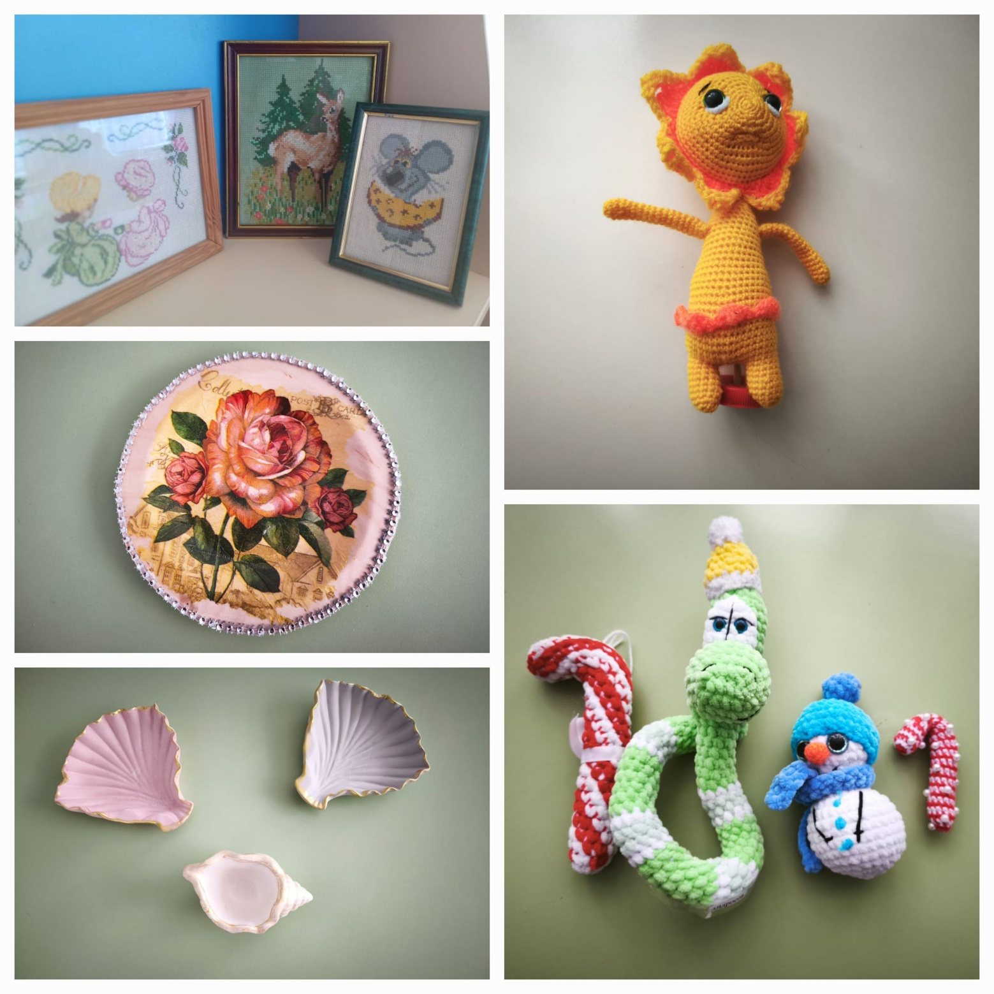

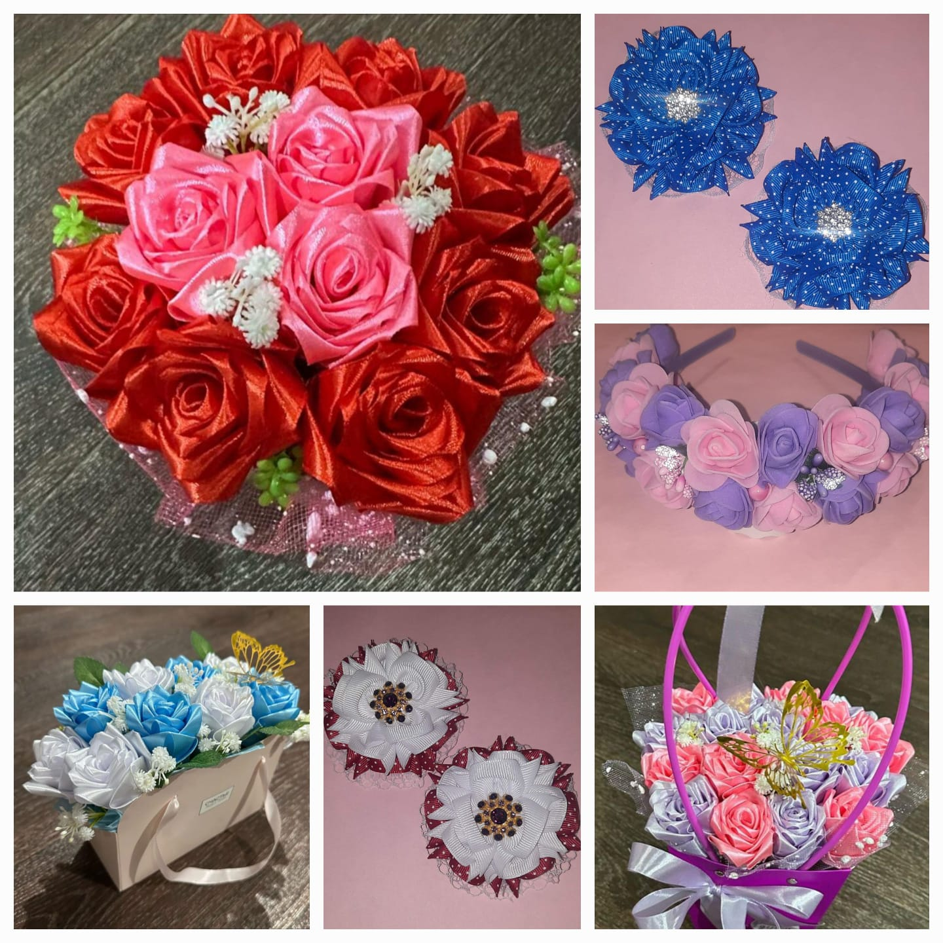

**Детей старшего возраста познакомили с профессией «Учитель».**

**Цель:**

* Показать тонкости нелегкой профессии;
* Познакомить детей с работой учителя
* Воспитывать уважительное отношение к учителям.

Учитель - это специалист в области образования, преподаватель. Профессия учителя одна из самых уважаемых, почетных и ответственных профессий. Можно сказать, что учитель создает будущее страны, т.к. от его труда во многом зависит разносторонность развития знаний молодого поколения, его убеждения, мировоззрение, нравственные качества. Педагогическая деятельность требует особого призвания. Воспитанием и обучением могут заниматься люди со склонностью и любовью к этому делу. Учитель должен любить и передавать свои знания другим, увлекаться самим процессом обучения и воспитания человека. Успех педагогической деятельности во многом зависит от коммуникативных способностей учителя, от его умения наладить правильные взаимоотношения с детьми.

